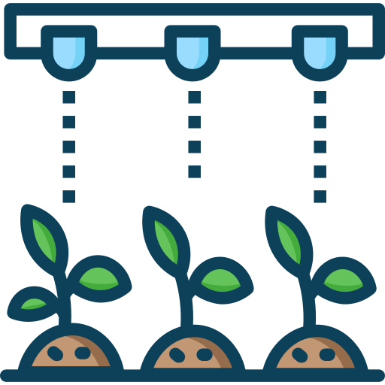

SISTEMA DE IRRIGAÇÃO – AUTOMATIZADO - ARDUINO

Equipe:2

membros: LUCAS, ÍCARO, MARCILIO, NICHOLAS, FELIPE ROCHA

Professor: Abraão | Aplic. de Cloud, Iot e Indústria 4.0 em Python | 28/11/2024

**Resumo**

Este projeto utiliza um Arduino, um sensor de umidade do solo, um relé e uma bomba de água para criar um sistema de irrigação automatizado. O Arduino monitora a umidade do solo em intervalos regulares e aciona a bomba de água quando o solo está seco, desligando-a ao atingir a umidade adequada.

Para fazer esse registro da umidade, o Arduino envia os dados ao monitor serial. Um script Python lê esses dados e os salva em um arquivo CSV, que armazena o valor da umidade junto com um carimbo de data e hora. Esse arquivo permite monitorar o comportamento da umidade do solo e ajustar o sistema de irrigação de acordo com as condições reais.

Que poderá ser visualizado no seguinte endereço:

<http://interactiva.ddns.com.br:8096/dados.html>

**Componentes Utilizados no projeto:**

1. Arduino: Controla o sistema.
2. Sensor de Umidade do Solo: Mede a umidade para determinar quando irrigar.
3. Relé: Controla a ligação e desligamento da bomba.
4. Bomba de Água: Realiza a irrigação.

**Funcionamento:**

Monitoramento da Umidade: O Arduino lê a umidade do solo por meio do sensor.

Acionamento da Bomba: Se a umidade estiver abaixo de um valor predefinido, o relé liga a bomba de água.

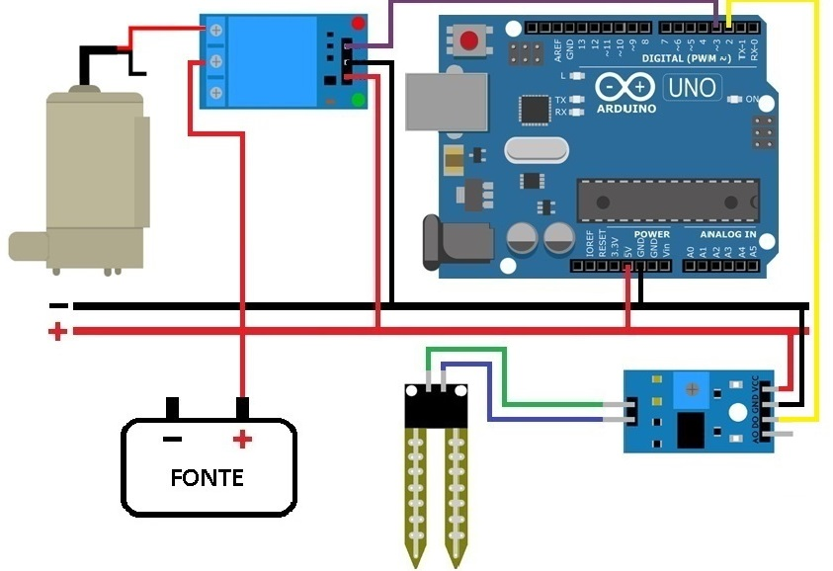Desligamento da Bomba: Quando a umidade volta ao nível ideal, o Arduino desliga a bomba. Isso geramos valor que pode ser analisado através da planilha gerada, com isso podemos fazer o tratamento do solo ou aumentar sensores para que haja ainda mais uma economia da irrigação do solo. Esses dados vão para um servidor, para que possa ser analisado e que seja tomado as decisões necessárias.

**Conclusão:**

O projeto de irrigação automática com coleta de dados oferece uma solução prática e econômica para o gerenciamento de pequenos sistemas de irrigação. Além de reduzir o desperdício de água, o registro dos dados permite ajustar o sistema conforme as necessidades de umidade das plantas, tornando o processo mais eficiente. Essa abordagem é especialmente útil para hortas caseiras, jardins e ambientes de cultivo controlado e pode ser expandida para incluir mais sensores e monitoramento remoto, aumentando a automação e a praticidade.

Neste projeto, mostramos que o controle de irrigação é fundamental para qualquer plantio, contribuindo para a sustentabilidade. A programação sensível do sensor minimiza o desperdício de água e adapta o sistema às condições específicas do solo, garantindo uma irrigação eficiente e responsável.